# 永顺县灵溪镇开展安全生产隐患大排查

**(通讯员：向涛）**为切实做好安全生产防范工作，维护人民群众的生命财产安全，4月22日，灵溪镇镇长向绪侠带队在灵溪镇大坝片区开展安全隐患大排查行动。

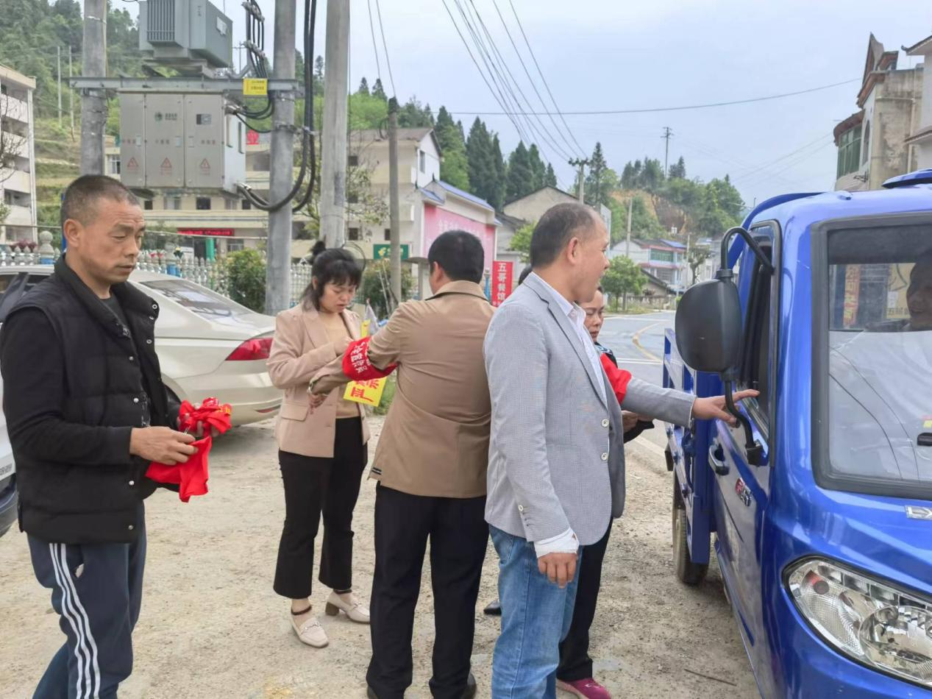

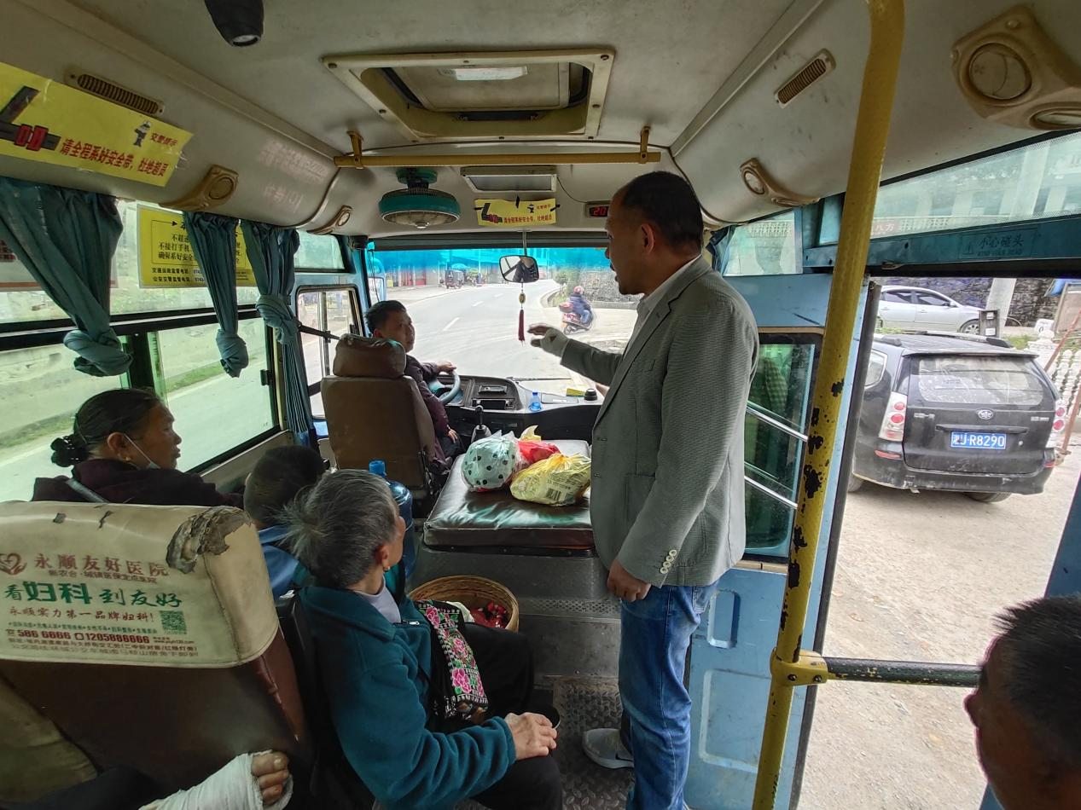

检查人员先后对加油站、烟花爆竹零售店，公交车等生产经营单位进行了地毯式检查，通过查阅资料、现场检查和与现场人员交流询问等方式进行隐患排查。同时在主要道路对三轮车和摩托车进行检查，要求三轮车张贴警示牌，摩托车驾驶员佩戴头盔。此次排查发现各类隐患4条，检查人员要求相关责任人及时纠正问题，并对责任人及相关人员进行安全教育。

下一步，灵溪镇人民政府将持续开展安全生产隐患大排查，牢固树立安全生产意识，以点及面，着力提高防范风险的深度和广度，及时排查生产过程中存在的安全隐患，要早发现、早整改，及时消除不安全因素，做到防患于未然，杜绝事故发生。